**江苏省仪征中学2021-2022学年度第二学期高二物理学科提升性练习**

研制人：郭云松 审核人：殷仁勇

班级：________姓名：________学号：________ 时间：3月9日 作业时长：40分钟

**一、单项选择题：共10题，每题4分，共40分**

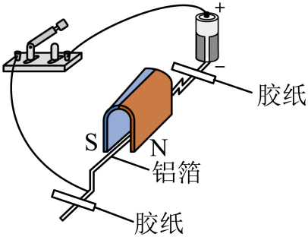1．如图所示，将铝箔条折成天桥状“ ”，两端用胶纸粘牢固定于水平桌面上，且与电源、开关连成一回路， 蹄形磁体横跨过"天桥”放于桌面．当开关闭合时（　　）

A．桌面对蹄形磁体的支持力减小

B．蹄形磁体对桌面的压力不变

C．铝箔条中部向上方弯曲

D．铝箔条中部向下方弯曲

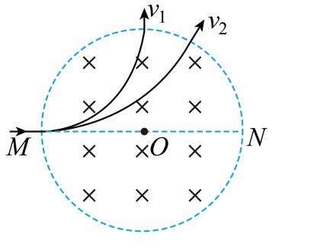2．如图，圆形区域内有垂直纸面向里的匀强磁场，质量为*m*、电荷量为*q*（*q*>0）的带电粒子从圆周上的*M*点沿直径*MON*方向射入磁场．若粒子射入磁场时的速度大小为*v1*，离开磁场时速度方向偏转90°；若射入磁场时的速度大小为*v2*，离开磁场时速度方向偏转60°，不计重力，则为（　　）

A． B． C． D．3

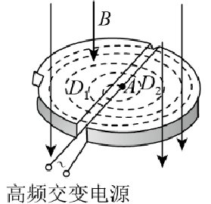3．如图为回旋加速器的示意图，两个靠得很近的D形金属盒处在与盒面垂直的匀强磁场中，一质子从加速器的*A*处由静止开始加速．已知D形盒的半径为*R*，磁场的磁感应强度为*B*，高频交变电源的电压为*U*、频率为*f*，质子质量为*m*、电荷量为*q*，两D形盒距离为*d*，下列说法正确的是（　　）

A．

B．质子在回旋加速器中*A*点同侧相邻加速点等间距

C．质子在电场中的运动时间为

D．增大电压不会影响质子每次增加的动能

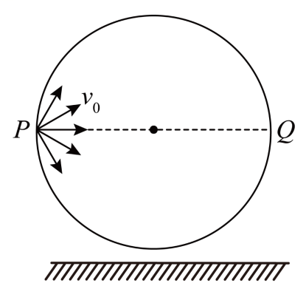4．如图，在竖直面内，一半径为*R*的圆形区域布满匀强磁场，磁感应强度大小为*B*,方向垂直圆面（图中未画出）．一群负离子以相同的速率*v0*；由*P*点（*PQ*为直径，且与地面平行）在竖直面内沿不同方向射入磁场中，发生偏转后，所有离子均垂直打在磁场区域下侧水平放置的荧光屏（足够大）上，形成长为*L*的亮斑．不计离子的重力和离子间的相互作用，下列说法正确的是（　　）

A．离子做圆周运动的半径等于2*R*

B．离子在磁场中运动时间不超过

C．离子在磁场中运动时间大于

D．增大荧光屏与磁场圆的距离，亮斑的长度*L*增大

5．如图所示，在第一象限内有垂直纸面向里的匀强磁场，甲、乙粒子分别带+*q*和-*q*的电荷，二者以相同速度*v*沿与*x*轴成30°角从原点射入磁场，且甲的质量是乙的3倍，则甲、乙在磁场中运动时间之比为（　　）

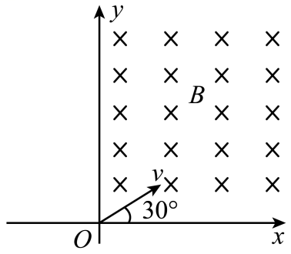A．1∶3

B．6∶1

C．1∶6

D．2∶

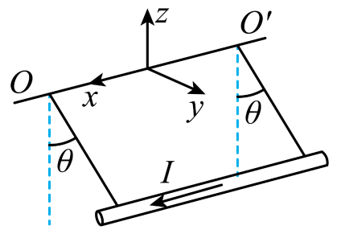6．如图所示，质量为、长为的直导线用两绝缘细线悬挂于、，并处于匀强磁场中，当导线中通以沿正方向的电流，且导线保持静止时，悬线与竖直方向夹角为，则磁感应强度的最小值及其方向为（重力加速度为）（　　）

A．；轴正向 B．；正向

C．；负向 D．；沿悬线斜向下

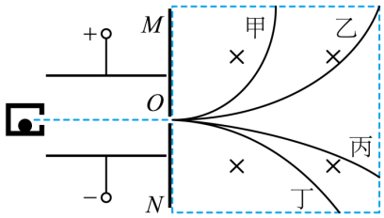7．如图所示，一个粒子源发出很多种带电粒子，经速度选择器后仅有甲、乙、丙、丁四种粒子沿平行于纸面的水平直线穿过竖直挡板上的小孔，之后进入正方形虚线框内，虚线框内分布着垂直纸面向里的匀强磁场，四种粒子的运动轨迹如图所示，则关于速度选择器两极板间磁场方向和四种粒子的比荷大小说法正确的是（　　）

A．垂直于纸面向里，甲的比荷最大

B．垂直于纸面向里，丙的比荷最大

C．垂直于纸面向外，丙的比荷最大

D．垂直于纸面向外，丁的比荷最大

8．某制药厂的污水处理站的管道中安装了如图所示的流量计，该装置由绝缘材料制成，长、宽、高分别为*a、b、c*，左右两端开口，在垂直于上下底面方向加磁感应强度为*B*的匀强磁场，在前后两个面的内侧固定有金属板作为电极，当含有大量正负离子（其重力不计）的污水充满管口从左向右流经该装置时，利用电压表所显示的两个电极间的电压*U*，可测出污水流量*Q*（单位时间内流出的污水体积）．则下列说法正确的是（　　）

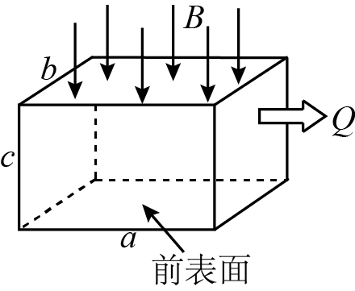A．后表面的电势一定高于前表面的电势，与正负哪种离子多少无关

B．若污水中正负离子数相同，则前后表面的电势差为零

C．流量*Q*越大，两个电极间的电压*U*越小

D．污水中离子数越多，两个电极间的电压*U*越大

9．如图，*M*、*N*为一对水平放置的平行金属板，一带电粒子以平行于金属板方向的速度*v*穿过平行金属板．若在两板间存在互相垂直的匀强电场和匀强磁场，可使带电粒子的运动不发生偏转，做匀速直线运动．不计粒子所受的重力，则以下叙述正确的是（　　）

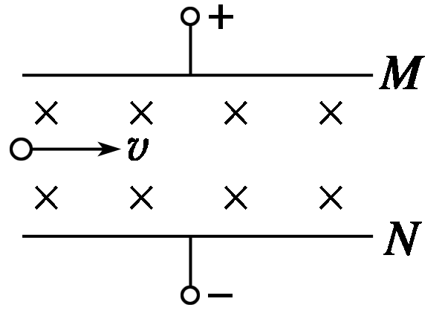A．若改变粒子的电性，即使它以同样速度*v*射入该区域，

其运动方向一定会发生偏转

B．粒子无论带上何种电荷，只要以同样的速度*v*入射，

都不会发生偏转

C．若带电粒子的入射速度*v*′>*v*，它将一定向上偏转

D．若带电粒子的入射速度*v*′<*v*，它将一定向下偏转

10．如图，一段导线*abcd*位于磁感应强度大小为*B*的匀强磁场中，且与磁场方向垂直于纸面向里垂直．线段*ab*、*bc*和*cd*的长度均为*L*，且 ．流经导线的电流为*I*，方向如图中箭头所示．导线*abcd*所受到的磁场的作用力的合力（　　）

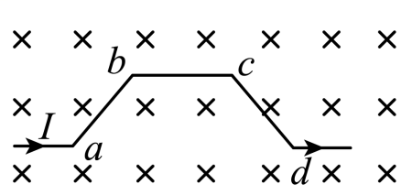A．方向沿纸面垂直于*ad*连线向上，大小为

B．方向沿纸面垂直于*ad*连线向上，大小为

C．方向沿纸面垂直于*ad*连线向下，大小为

D．方向沿纸面垂直于*ad*连线向下，大小为

1. **非选择题：共5题，共60分．其中第12题~第15题解答时请写出必要的文字说明、方程式和重要的演算步骤，只写出最后答案的不能得分；有数值计算时，答案中必须明确写出数值和单位．**

11．如图所示，质量为*m*，长为*L*，通有电流为*I*的导体棒*ab*静止在水平导轨上，匀强磁场磁感应强度为*B*，其方向与导轨平面成α角斜向上且和棒*ab*垂直，*ab*处于静止状态，则*ab*受到的摩擦力大小为 ，方向为 ，受到的支持力为________．

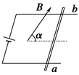

12．如图(a)所示的*xOy*平面处于匀强磁场中，磁场方向与*xOy*平面(纸面)垂直，磁感应强度*B*随时间*t*变化的周期为*T*，变化图线如图(b)所示．当*B*为＋*B*0时，磁感应强度方向指向纸外．在坐标原点*O*有一带正电的粒子*P*，其电荷量与质量之比恰好等于.不计重力．设*P*在某时刻*t*0以某一初速度沿*y*轴正方向自*O*点开始运动，将它经过时间*T*到达的点记为*A*.

(1)若*t*0＝0，则直线*OA*与*x*轴的夹角是多少？

(2)若*t*0＝，则直线*OA*与*x*轴的夹角是多少？

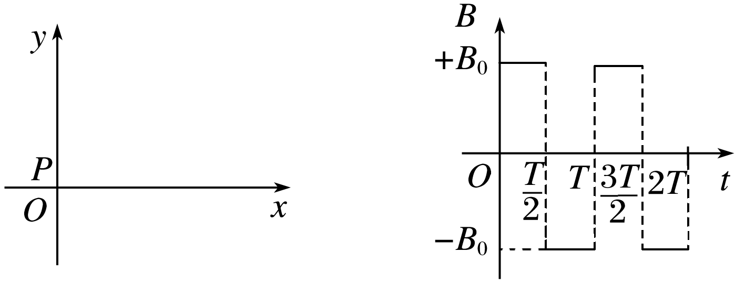

图（a）

图（b）

13．如图所示，在坐标系*xOy*平面内，过原点*O*的虚线*MN*与*y*轴成45°角，在*MN*右侧空间存在着沿*y*轴负方向的匀强电场，在*MN*左侧空间存在着磁感应强度为*B*、方向垂直于纸面向外的匀强磁场．一质量为*m*、带电荷量为－*q*的粒子，从坐标原点*O*沿*y*轴负方向以初速度*v*0射入磁场区，在磁场中运动一段时间后进入电场区．已知电场强度*E*＝2*Bv*0，不计重力，求：

(1)带电粒子从磁场区域射出时的位置坐标；

(2)带电粒子从磁场区域射出到抵达*x*轴的时间及通过*x*轴时的位置坐标．

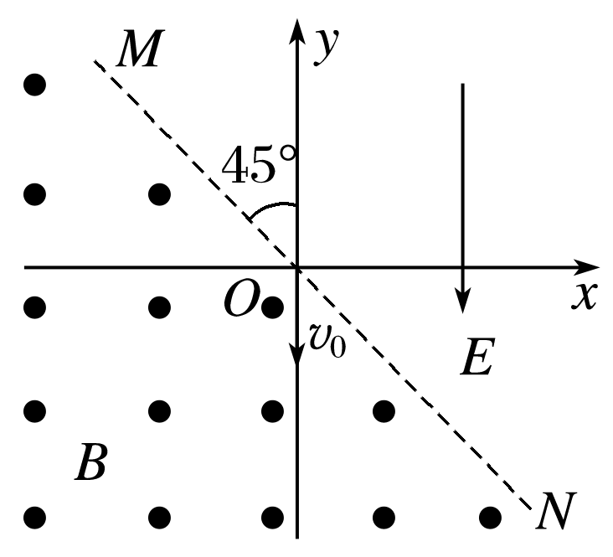

14．如图所示，M、N为两块带等量异号电荷的平行金属板，S1、S2为板上正对的小孔，N板右侧有个宽度为*d*的区域*CD*，其左右边界均与N板平行，右边界*D*上有一足够长的荧光屏，区域*CD*内存在匀强磁场和匀强电场，磁感应强度大小为*B*，方向垂直向里，大量质量为*m*、电荷量为*q*的带正电的粒子从小孔S1进入（初速可忽略）平行金属板间，并以速度*v*从S2射出后，从*P*点进入区域*CD*中沿直线运动击中荧光屏中心*O*．不计带电粒子的重力．求：

（1）MN两板的电势差*U0*以及区域*CD*中电场强度*E*的大小和方向；

（2）若只撤去区域*CD*中的磁场，带电粒子将击中荧光屏上的*A*点，*AO*间的距离*yAO*；

（3）若只撤去区域*CD*中的电场，带电粒子将击中荧光屏上的*B*点，*BO*间的距离*yBO*．

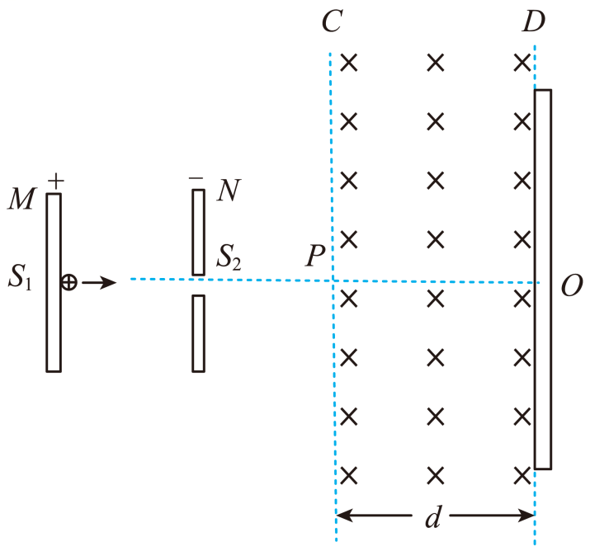

15.光滑绝缘的水平面上固定一绝缘光滑弹性挡板，挡板长为*l*，匀强磁场方向竖直向下，磁感应强度为*B*．有一个带电量为+*q*的小球甲，以一定的水平向右的初速度和质量为*m*、电荷量也为+*q*，静止在挡板的*M*端的小球乙发生弹性正碰．甲球碰后反弹向左运动，乙球碰后速度和挡板成向右，如图所示，乙球偏转后恰好越过挡板*N*端，然后和甲球又在*M*端相碰，已知两球在第一次碰撞到第二次相碰时间内，乙球与挡板弹性碰撞了2次，与挡板碰撞前后速度大小不变、和板的夹角不变，碰撞过程小球电荷量不变，（不考虑小球间的库伦作用），求：

（1）第一次碰后乙球速度大小；

（2）甲球的质量*m0*和甲球运动的初速度；

（3）若第二次弹性正碰后，甲球与挡板碰撞了4次，并能恰好地越过*N*端后与乙球发

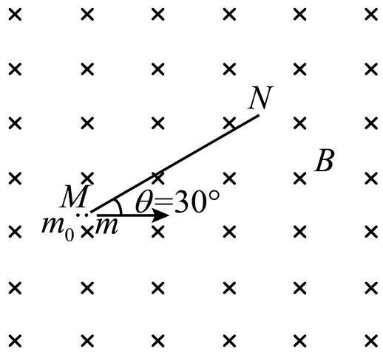生第三次碰撞，求甲球与乙球质量的具体比值．